**Mehr Spannung, mehr Triple!**

PREMIERE FÜR DAMEN-Triple, Neues format und gratis öffi-ANreise beim nordic combined triple 2025

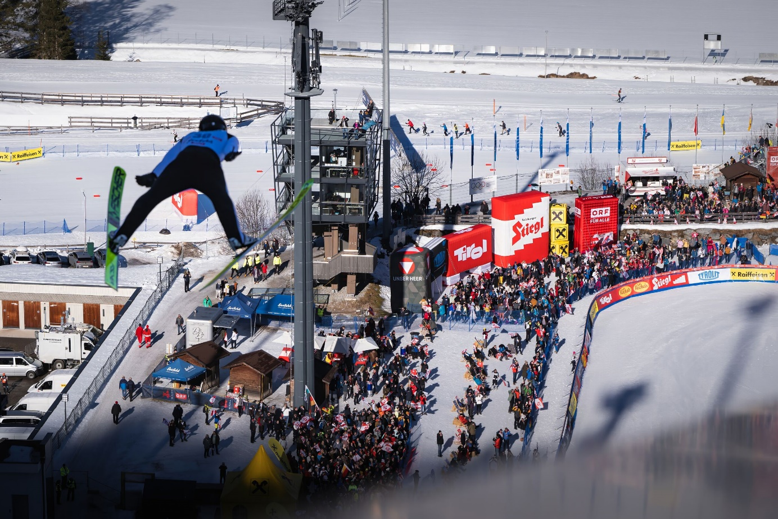© Region Seefeld

**Das Nordic Combined Triple 2025 wird größer, spannender und nachhaltiger! Erstmals gibt es auch für die Damen drei Bewerbe, ein neues Format sorgt für mehr Spannung und die Öffi-Anreise aus Tirol ist kostenlos! Alles ist also angerichtet für ein großartiges Sportfest! Seid dabei, wenn die besten KombiniererInnen der Welt vom 31.01. bis 02.02. in der Luft und auf der Loipe um jeden Meter kämpfen!**

Nach 2 Jahren mit 2-tägigen Bewerben ist es jetzt soweit. 2025 werden auch die Damen ein Triple in Seefeld absolvieren! Sehr zur Freude von Vorjahressiegerin Ida Marie Hagen: „Ich freue mich sehr über den zusätzlichen Bewerb. Immerhin trainieren wir das ganze Jahr, um Bestleistungen hinlegen zu können. Wir sind froh um jede Chance, diese auch zeigen zu können.“ Auch Lisa Hirner, Österreichs größte Medaillenhoffnung sieht diesen Schritt positiv: „Es ist wieder ein guter und wichtiger Schritt für unsere Sportart. Ich bin sehr gerne in Seefeld also freue ich mich heuer dort noch einen Wettkampf mehr starten zu dürfen.“

das triple entwickelt sich weiter

Um vor allem am letzten Bewerbstag für noch mehr Spannung zu sorgen, gibt es beim diesjährigen Triple ein neues Format! Los geht's am Freitag zum ersten Mal mit einem Massenstart, gefolgt vom Skispringen. Die erreichten Laufzeiten werden in Punkte umgerechnet, wobei vier Sekunden einem Punkt entsprechen. Die Rückstände werden dann beim Springen vom Gesamtergebnis abgezogen.

Am Samstag folgt ein neues Individual-Compact-Format. Normalerweise werden die Sprünge mit den üblichen Punkten versehen und wer die meisten Punkte hat, geht als Erster auf die Loipe und wird von allen anderen gejagt. Das ist beim Kompakt-Format auch so, aber statt der Punkte gibt es einen fixen Zeitabstand von 6 Sekunden. Das bedeutet, dass es egal ist, ob man um zehn oder nur um einen halben Meter weiter gesprungen ist als der Nächstplatzierte. So bleibt das Rennen auf der Loipe spannender. Das Grande Finale am Sonntag geht dann im gewohnten Gundersen Format über die Bühne.

Die Kombinierer selbst sehen diese Änderungen als sehr positiv an. Letztjahres-Dritter **Stefan Rettenegger**: „Ich denke es ist eine sehr gute Einführung, da eine gute Leistung vom Vortag wieder fairer belohnt wird(…).“ Auch Olympiasieger **Vinzenz Geiger** kann der neuen Herangehensweise viel abgewinnen und möchte in Seefeld an eine bisher sehr erfolgreiche Saison anknüpfen: „Ich finde das Kompakt-Format grundsätzlich sehr spannend. In Seefeld habe ich aber schon immer gute Leistungen gezeigt. Es müssten mittlerweile 7 Podestplätze sein und da sollen natürlich noch welche dazukommen.“

Gratis Öffi-anreise

Zum ersten Mal können Besitzer eines Tickets für das Nordic Combined Triple kostenlos aus ganz Tirol zum Event anreisen! Dank des Eventticketgenerators des Verkehrsverbundes Tirol (VVT) können sich alle Besucher ein kostenloses Ticket für die tirolweite An- und Abreise buchen. Das Ticket gilt für VVT-Nahverkehrsverbindungen und ermöglicht eine bequeme und umweltfreundliche Anreise zur Veranstaltung. Alle Infos dazu: [www.weltcup-seefeld.com](http://www.weltcup-seefeld.com)

NICHT NUR IM ZIEL WIRD GEFEIERT

Unabhängig davon, wer dieses Jahr die Nase vorne hat, am heurigen Triple-Wochenende wird gefeiert! Und zwar am Samstag, dem 1.2. im Kurpark Seefeld. Die Vereine des Plateaus laden im Rahmen des Triples zum Nordic Winterfest samt großer Ö3-Disco. Nach der Eröffnung durch die **Jungmusikkapelle Jusic Sounds** um 16:00 Uhr und der spektakulären Vorführung des **Taekwondo Club Seefeld** beginnt um 16:30 Uhr das Kinderprogramm. Ab 17:30 Uhr startet das Fest dann so richtig durch, wenn die **Ö3-Disco** den Kurpark aufheizt. Um 19:15 startet der offizielle Teil mit Ehrungen durch die Gemeinde Seefeld, gefolgt von der **offiziellen Preisverleihung** des Nordic Combined Triple Weltcups. Auf die Siegerehrung folgt der Auftritt der **Partyband ZWIRN** und somit der Start in die Partynacht. Ab 22:30 Uhr feiern alle Fans der nordischen Kombination mit **DJ Kayce** gemeinsam in den finalen Triple-Tag hinein.

SKI AUSTRIA FAN DORF

Das [Ski Austria Fan Dorf](https://www.ticket-onlineshop.com/ols/skiaustria/de/seefeld) bietet seinen Besuchern auch in diesem Jahr ein „Alpendorf“-Ambiente samt gemütlichem Zelt im Freien und tollem Blick auf die Schanze und den Zieleinlauf. Zum Trinken gibt es kalte und warme Getränke und zum Essen frisch zubereitete Spezialitäten. Die Gäste des Ski Austria Fan Dorfs bekommen auch die Möglichkeit, den Heldinnen und Helden der nordischen Kombination ganz nahe zu sein.

Honorarfreies Bildmaterial können Sie [hier](https://pixx.seefeld.com/share/1736436290c2iFqMKJkoNpSY) downloaden. Bildnachweis laut Copyright-Vermerk.

Kontakt und Rückfragen:

Region Seefeld – Tirols Hochplateau  
c/o Nicolas Lair  
Kirchplatzl 128a   
A-6105 Leutasch   
M: +43 (0)664 / 621 89 39  
[nicolas.lair@seefeld.com](mailto:nicolas.lair@seefeld.com)  
<https://www.seefeld.com/>